Một số dịch bênh & cách phòng tránh
1.Covid-19
- Nguyên nhân: Virus Sars+CoV-2
- Triệu chứng: Sốt, ho ,mệt, mất vị giác
- Cách phòng bênh:
+Đeo khẩu trang nơi đông người
+Rửa tay bằng xà phòng hoặc dung dịch
+Tim vaccine đầy đủ
+Tuân thủ quy tắc 5k


Một số triệu chứng
của covid 19
2. Sốt xuất huyết
- Nguyên nhân: Virus Dengue, lây qua muỗi aedes aegypti
- Triệu chứng: sốt cao phát ban đau đầu chảy máu cam
- Cách phòng tránh
+Diệt muoiix, lăng quăng, bọ gậy
+Ngủ màn mặc quần áo dài
+Vệ sinh môi trường sạch sẽ, tránh ao tù nước động

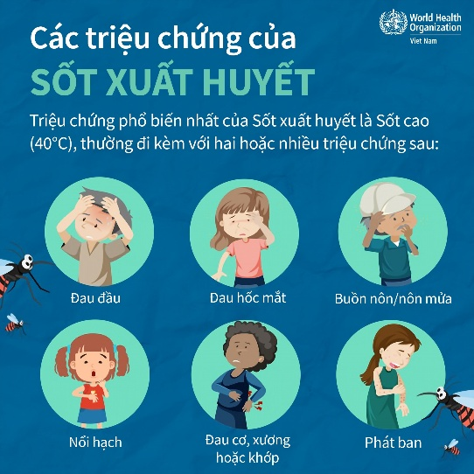
Hình ảnh minh hoạ:

